Studi Perbandingan Cacat Produk Menggunakan Uji t-Student

Gilbert Simanjuntak¹, Martin², Rizki Ardiansya³, Abang Muhammad Fathir Fadilah⁴, Ilham Ary Wahyudie^{5*}
^{1,2,3,4,5} Teknik Mesin dan Manufaktur, Politeknik Manufaktur Negeri Bangka Belitung, Sungailiat, Bangka Indonesia, 33211
*Email: ilham@polman-babel.ac.id

Revisi xx bulan tahun; Diterima xx bulan tahun,; publikasi Online xx bulan tahun

Abstrak, Produk cacat dalam produksi bata ringan dapat menyebabkan dampak negatif tidak hanya pada biaya keuangan, tetapi juga pada efisiensi produksi, reputasi perusahaan, dan aspek bisnis secara keseluruhan. Produk cacat mengakibatkan pemborosan bahan baku seperti semen, pasir, foam, dan air, serta energi yang telah digunakan dalam proses produksi, seperti pencampuran, pencetakan, dan pengeringan. Penelitian ini bertujuan untuk mengurangi tingkat cacat produk dengan memodifikasi mesin potong bata ringan dari tipe sumbu X menjadi tipe sumbu X-Y. Mesin potong tipe sumbu X hanya mampu memotong pada satu sumbu, sedangkan tipe sumbu X-Y dapat memotong pada dua sumbu secara simultan. Desain penelitian menggunakan eksperimen komparatif antara dua mesin dengan variabel bebas berupa jenis mesin, dan variabel terikat berupa jumlah cacat produk dalam satu siklus pemotongan. Pengamatan dilakukan selama lima siklus untuk setiap mesin. Data dikumpulkan menggunakan formulir khusus dan dijaga konsistensi variabel lain seperti bahan baku dan jumlah pekerja. Analisis data meliputi uji normalitas (Kolmogorov-Smirnov) untuk memastikan distribusi data, dilanjutkan dengan uji t untuk membandingkan jumlah cacat antara kedua mesin. Hasil analisis menunjukkan bahwa modifikasi mesin potong menjadi tipe sumbu X-Y secara signifikan menurunkan jumlah cacat produk, sehingga meningkatkan efisiensi dan kualitas produksi bata ringan. Analisis dilakukan menggunakan software Minitab untuk memastikan keakuratan hasil. Hasil analisis menunjukkan bahwa modifikasi mesin potong berhasil menurunkan tingkat cacat secara signifikan, memberikan manfaat nyata terhadap efisiensi dan kualitas produksi bata ringan.
Kata kunci : modifikasi mesin potong, uji normalitas, uji t, efisiensi.

- Pendahuluan
Produk cacat dalam produksi bata ringan tidak saja berdampak negatif pada aspek keuangan/biaya namun dapat memengaruhi berbagai aspek lainnya termasuk aspek bisnis, efisiensi produksi, dan reputasi perusahaan. Kerugian finansial yang terjadi akibat hal tersebut jika ditinjau dari biaya bahan baku maka produk cacat mengakibatkan pemborosan bahan baku seperti semen, pasir, foam, dan air, yang sudah digunakan dalam proses produksi. Kemudian jika dilihat dari aspek biaya energi maka energi yang telah digunakan untuk proses produksi seperti pencampuran, pencetakan, dan pengeringan menjadi sia-sia.
Modifikasi mesin potong bata ringan bertujuan untuk menurunkan produk cacat yang terjadi saat proses produksi. Namun demikian untuk menguji penurunan tingkat produk cacat antara produk yang dihasilkan antara mesin potong bata ringan lama (yang tidak dimodifikasi) dengan mesin potong yang dimodifikasi perlu dilakukan uji statistik. Pada kasus ini, uji statitstik yang digunakan menggunakan uji t-student.
Uji t-student merupakan metode statistik yang digunakan untuk membandingkan rata-rata dua kelompok sampel yang berbeda [1], [2] dan menentukan apakah perbedaan antara kedua kelompok tersebut signifikan atau tidak [3]. Uji ini berguna untuk menguji hipotesis mengenai perbedaan rata-rata antara dua kelompok sampel. Penggunaan uji t-Student sering digunakan untuk menguji efektivitas suatu kegiatan [4], [5]. Terdapat beberapa jenis uji t yang umum digunakan dalam penelitian. Untuk dua kelompok yang dibandingkan tidak saling berhubungan atau saling mempengaruhi maka digunakan uji t untuk dua sampel independen. Untuk uji t dua sampel independen, rumus t yang digunakan [6], [7] adalah:
$t=\frac{x\left({\overline{X}}_{1}-{\overline{X}}_{2}\right)}{\sqrt{\left(\frac{s_{1}^{2}}{n_{1}}\right)+\left(\frac{s_{2}^{2}}{n_{2}}\right)}}$ (1)
dengan ${\overline{x}}_{1}$ dan ${\overline{x}}_{2}$ adalah rata-rata sampel 1 dan sampel 2, $s_{1}^{2}$ dan $s_{2}^{2}$ adalah varians sampel 1 dan sampel 2, n₁ dan n₂ adalah ukuran sampel 1 dan sampel 2.
Derajat kebebasan (df) dalam uji t adalah jumlah nilai yang bebas bervariasi dalam penghitungan statistik tertentu. Derajat kebebasan ini merupakan konsep penting dalam statistik, terutama ketika menggunakan distribusi t untuk melakukan pengujian hipotesis. Fungsi derajat kebebasan dalam statistik antara lain untuk menentukan distribusi t [8], menentukan nilai kritis dalam tabel t untuk menguji hipotesis, serta merefleksikan ukuran sampel dimana semakin besar ukuran sampel maka semakin tinggi pula nilai df sehingga akan semakin akurat estimasi statistiknya. Dengan demikian derajat kebebasan ini akan mempengaruhi hasil pengujian statistik karena terkait dengan tingkat keyakinan dan kekuatan uji statistik.Rumus derajat kebebasan untuk dua sampel independen adalah seperti berikut ini.
$df=n_{1}+n_{1}-2$ (2)
Tujuan penelitian yang telah dilakukan adalah untuk mengetahui apakah mesin potong bata ringan hasil modifikasi mampu menurunkan tingkat cacat produk. Pengujian dilakukan terhadap hipotesis null yang ditetapkan.

- Metode
Penelitian ini menggunakan desain eksperimen komparatif dengan dua mesin yang berbeda. Mesin pertama adalah mesin potong bata ringan tipe sumbu X. Mesin kedua adalah mesin potong tipe X-Y. Sehingga untuk variabel bebas adalah jenis mesin. Mesin tipe sumbu X adalah mesin potong bata ringan yang kemampuan memotong hanya pada sumbu x, sedangkan mesin potong tipe sumbu X-Y adalah mesin potong bata ringan yang mampu memotong dalam 2 sumbu (sumbu x dan sumbu y) secara langsung. Respon data yang diambil atau variabel terikat yang ditetapkan adalah jumlah cacat produk dalam 1 siklus pemotongan.
Prosedur penelitian ini diawali dengan pemilihan mesin. Dua jenis mesin, mesin X dan mesin X-Y, dipilih untuk diuji. Dilanjutkan dengan penghitungan jumlah cacat produksi dalam 1 siklus pemtongan. Jumlah siklus yang diamati sebanyak 5 siklus atau 5 replikasi untuk masing-masing mesin agar memperoleh data yang representatif. Berikutnya adalah proses pengumpulan data. Data jumlah cacat produk dicatat dan dianalisis untuk kedua mesin selama periode siklus yang ditetapkan. Variabel lain seperti kualitas bahan baku dan jumlah pekerja dijaga tetap konstan agar tidak mempengaruhi hasil. Formulir pengumpulan data digunakan sebagai instrumen penelitian untuk mencatat jumlah cacat produk.

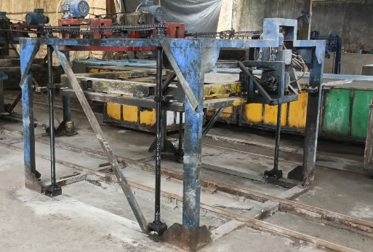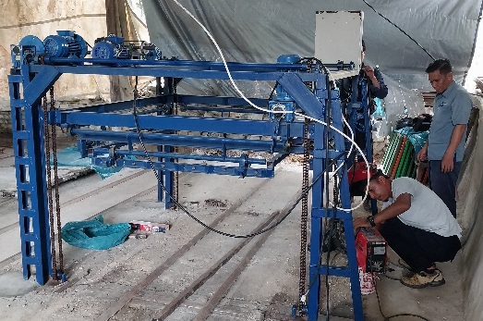
Gambar 1. Mesin Tipe Sumbu X (kiri) dan Tipe Sumbu X-Y (kanan)

Analisis data yang digunakan antara lain uji normalitas. Uji ini menggunakan uji Kolmogorov-Smirnov atau Shapiro-Wilk untuk memastikan data terdistribusi normal. Kemudian digunakan pula Uji t. Uji ini digunakan jika data terdistribusi normal. Uji t ini digunakan pada dua sampel independen untuk membandingkan jumlah cacat produk bataringan yang dipotong menggunakan mesin sumbu X dan mesin sumbu X-Y. Namun akan digunakan uji Mann-Whitney jika data tidak terdistribusi normal sebagai alternatif non-parametrik. Seluruh analisis data menggunakan bantuan software minitab.

- Hasil dan Diskusi

Percobaan dilakukan terhadap mesin tipe X dan tipe X-Y. Hasil pengujian pemotongan bata ringan ditunjukkan dalam tabel berikut ini.

Tabel 1. Jumlah Cacat
No | Jumlah Cacat (Buah)
No | Tipe Mesin
No | X | X-Y
1 | 14 | 13
2 | 19 | 10
3 | 15 | 10
4 | 13 | 7
5 | 17 | 9
6 | 13 | 10
7 | 15 | 8
8 | 11 | 11
9 | 12 | 9
10 | 15 | 9

Data yang diperoleh menunjukkan bahwa rata-rata produk cacat untuk mesin X adalah 15 buah untuk memproduksi 50 bata ringan, sedangkan mesin X-Y memerlukan rata-rata 10 bata untuk menghasilkan jumlah yang sama. Data ini menunjukkan bahwa mesin X-Y lebih banyak menghasilkan bata ringan dengan kondisi baik dibandingkan dengan mesin Y.
Untuk menguji perbedaan jumlah produk dalam produksi bata ringan antara kedua mesin ini maka dilakukan uji t untuk dua sampel independen. Agar uji t untuk dua sampel independen dapat diterapkan maka langkah yang dilakukan adalah melakukan uji normalitas terhadap data jumlah cacat produk kedua mesin. Salah satu uji normalitas yang dapat dilakukan dengan menggunakan uji Kolmogorov-Smirnov (KS) [9]. Langkah pertama yang dilakukan adalah membuat hipotesis null (H₀) dan hipotesis alternatif (H₁). Adapun kedua hipotesis untuk uji KS tersebut adalah:
H₀: Data mengikuti distribusi normal.
H₁: Data tidak mengikuti distribusi normal.
Hasil pengujian menunjukkan bahwa nilai KS masing-masing sebesar 0,200 dan 0,204 dengan nilai P-value lebih besar dari 0,15 serta titik-titik data relatif dekat dengan garis distribusi normal. Dengan nilai P-value lebih besar dari tingkat signifikansi (α = 5%) maka hipotesis null (H₀) gagal ditolak yang artinya bahwa data sampel mengikuti distribusi normal. Untuk itu uji Kolmogorov-Smirnov mampu menunjukkan bahwa data distribusi jumlah cacat produk untuk kedua mesin adalah normal (p-value > 0,05) yang bersesuaian dengan pendapat Hadija [10].

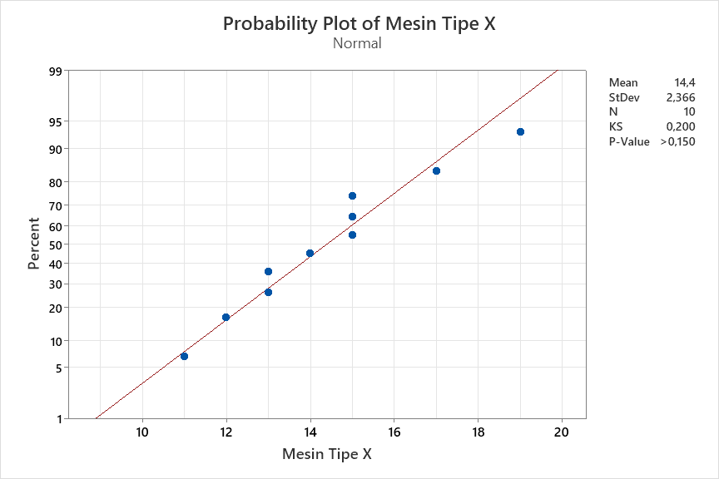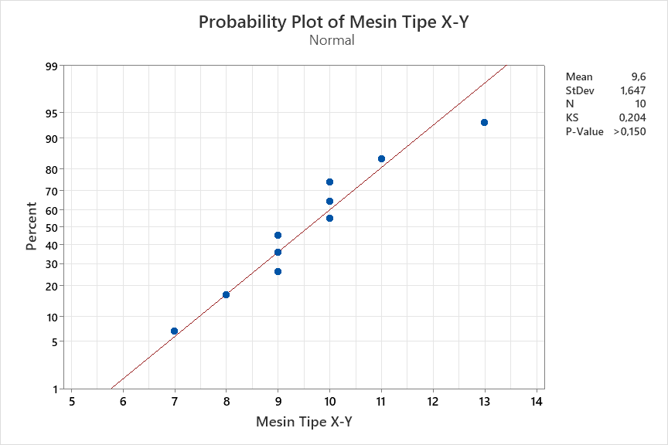
Gambar 2. Nilai Kolmogorov-Smirnov Pada Uji Normalitas

Berdasar pada analisis nilai KS yang menunjukkan bahwa kedua kelompok data terdistribusi secara normal, selanjutnya dilakukan uji t-student. Hipotesis yang dibuat dalam analisis ini adalah seperti berikut ini.
H₀: Tidak ada perbedaan jumlah cacat produk dalam pemotongan bata ringan antara mesin tipe X dan mesin tipe X-Y.
H₁: Terdapat perbedaan jumlah cacat produk dalam pemotongan bata ringan antara mesin tipe X dan mesin tipe X-Y.
Nilai rerata/mean dan simpangan baku/StDev dihitung berdasar pada data kedua mesin. Tabel berikut ini menampilkan nilai-nilai yang dimaksud. Ditunjukkan dalam tabel tersebut bahwa rerata cacat produk untuk mesin tipe X lebih banyak dibandingkan dengan mesin tipe X-Y.
Tabel 2. Statistik Uji-t
Sampel | N | Mean | StDev | SE Mean
Mesin Tipe X | 10 | 14,40 | 2,37 | 0,75
Mesin Tipe X-Y | 10 | 9,60 | 1,65 | 0,52

Estimasi perbedaan yang dilakukan dengan bantuan software minitab menunjukkan bahwa estimasi tersebut berada pada tingkat kepercayaan 95% dengan selang kepercayaan 3 hingga 7. Dalam hasil ini, estimasi perbedaan rata-rata populasi dalam jumlah cacat adalah 5. Artinya bahwa peneliti 95% yakin bahwa rata-rata populasi untuk perbedaan tersebut adalah antara 3 dan 7.
Untuk menampilkan sebaran data maka dibuat diagram boxplot seperti yang ditampilkan pada gambar berikut ini. Fungsi lain dari diagram ini adalah untuk membandingkan distribusi antar kelompok, mengidentifikasi outlier (data yang berada jauh dari rentang nilai lainnya), memberikan informasi statistik penting seperti median, kuartil, dan rentang antar kuartil (IQR) secara visual, serta memvisualisasikan skewness.
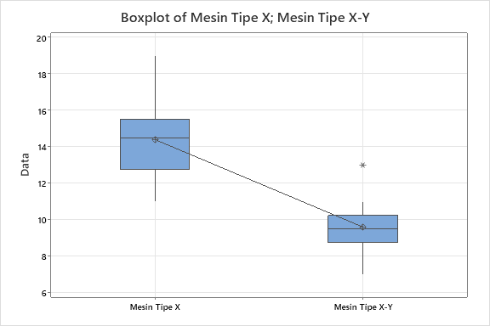
Gambar 3. Diagram Boxplot

Berdasar pada diagram boxplot di atas, dapat dijelaskan bahwa median untuk mesin tipe X lebih tinggi dibandingkan dengan mesin tipe X-Y, yang berarti bahwa rata-rata nilai tengah data mesin tipe X lebih besar. Mesin tipe X memiliki rentang interkuartil (IQR) yang lebih besar dibandingkan mesin tipe X-Y. Ini menunjukkan bahwa sebaran data atau variabilitas untuk mesin tipe X lebih tinggi. Pada mesin tipe X-Y, terdapat satu outlier (ditandai dengan simbol bintang atau titik di luar whisker). Hal ini menunjukkan bahwa terdapat data yang secara signifikan berbeda dari nilai lainnya dalam kelompok tersebut. Whisker untuk mesin tipe X lebih panjang dibandingkan dengan mesin tipe X-Y, menunjukkan bahwa data mesin tipe X mencakup nilai yang lebih ekstrem. Berdasar pada data ini maka performa atau kualitas mesin, terlihat adanya kenaikan kinerja dari mesin tipe X ke mesin tipe X-Y, karena median dan nilai keseluruhan cacat produk untuk mesin tipe X-Y lebih rendah.
Sedangkan untuk nilai T-value sebesar 5,27 dan nilai P-value sebesar 0,000. T-value ini digunakan untuk menentukan apakah perbedaan rata-rata antara dua kelompok signifikan secara statistik. Nilai ini dihasilkan dari perbandingan antara perbedaan rata-rata yang diamati dengan standar error dari rata-rata tersebut. Nilai T-value yang lebih besar dari nilai tabel distribusi t, menunjukkan bahwa perbedaan rata-rata yang diamati lebih besar dibandingkan variabilitas data. Hal ini memberikan bukti lebih kuat untuk menolak hipotesis null (H₀). Sebaliknya nilai T-value yang kecil menunjukkan bahwa perbedaan rata-rata yang diamati tidak signifikan dibandingkan dengan variabilitas data. Sedangkan P-value adalah area di bawah distribusi pengambilan sampel hipotesis nol yang lebih ekstrem daripada ± t [11]. P-value merupakan probabilitas yang digunakan dalam statistik untuk mengukur seberapa kuat data-data mendukung hipotesis null. Dengan kata lain, ini adalah ukuran ketidaksesuaian data dengan asumsi bahwa hipotesis null benar. Nilai P-value yang lebih kecil dari tingkat signifikan menunjukkan bahwa data sampel memberikan cukup bukti untuk menolak hipotesis null. Hasil ini dianggap signifikan secara statistik.

- Kesimpulan

Telah dilakukan analisis statistik terhadap jumlah cacat bata ringan yang diproduksi menggunakan 2 jenis mesin. Hasil analisis menunjukkan bahwa mesin tipe X-Y memiliki performa lebih baik dibandingkan mesin tipe X dalam mengurangi cacat produk. Median cacat produk pada mesin tipe X-Y lebih rendah, sementara sebaran data (IQR) dan nilai ekstrem lebih kecil dibandingkan mesin tipe X, menunjukkan kinerja yang lebih stabil. Selain itu, terdapat satu outlier pada mesin tipe X-Y yang perlu diperhatikan untuk memastikan konsistensi kualitas.
Uji statistik mendukung kesimpulan ini, dengan T-value sebesar 5,27 dan P-value sebesar 0,000, menunjukkan perbedaan rata-rata cacat produk antara kedua mesin signifikan secara statistik. P-value yang jauh di bawah 0,05 memberikan bukti kuat untuk menolak hipotesis null (H₀).
Secara keseluruhan, hasil ini menegaskan bahwa mesin tipe X-Y adalah pilihan yang lebih efisien untuk mengurangi cacat produk dibandingkan mesin tipe X.

Ucapan Terima Kasih

Penulis menyampaikan terima kasih yang sebesar-besarnya kepada Direktorat Akademik Pendidikan Tinggi Vokasi (APTV) yang telah memberikan dukungan finansial untuk pelaksanaan penelitian ini melalui program INOVOKASI Tahun 2024. Penelitian ini dapat terlaksana dengan baik berkat pendanaan yang diberikan berdasarkan Perjanjian Kerja Sama Nomor: 302/PKS/D.D4 /PPK.01.APTV /VIII/2024 - Nomor: 020/PL28/KS/2024.

Daftar Pustaka

[1] Y. Feng, Y. Huang, and X. Ma, “The application of Student’s t -test in internal quality control of clinical laboratory,” Front. Lab. Med., vol. 1, no. 3, pp. 125–128, 2017, doi: 10.1016/j.flm.2017.09.002.
[2] A. Adhikari, S. C. Gorain, P. Gayen, I. Pal, and D. S. Sen, “Studying the Differences: A Review on t-Test,” Int. Res. J. Educ. Technol., vol. 5, no. 5, pp. 338–349, 2023.
[3] J. Gilberto Corrêa da Silva, “Experimental research,” World J. Adv. Res. Rev., vol. 16, no. November, pp. 239–256, 2022.
[4] G. W. Pradana, M. F. Ma’ruf, and D. F. Eprilianto, “Penerapan Student T-Test Untuk Menilai Efektivitas Pengembangan Buku Ajar Mata Kuliah Desentralisasi Fiskal di Jurusan Administrasi Publik Unesa,” J. Dimens. Pendidik. dan Pembelajaran, vol. 10, no. 2, pp. 182–190, 2022, doi: 10.24269/dpp.v10i2.5096.
[5] Q. Liu and L. Wang, “t-Test and ANOVA for data with ceiling and/or floor effects,” Behav. Res. Methods, vol. 53, no. 1, pp. 264–277, 2021, doi: 10.3758/s13428-020-01407-2.
[6] R. Wall Emerson, “Mann-Whitney U test and t-test,” J. Vis. Impair. Blind., vol. 117, no. 1, pp. 99–100, 2023, doi: 10.1177/0145482X221150592.
[7] B. Langenberg, M. Janczyk, V. Koob, R. Kliegl, and A. Mayer, “A tutorial on using the paired t test for power calculations in repeated measures ANOVA with interactions,” Behav. Res. Methods, vol. 55, no. 5, pp. 2467–2484, 2023, doi: 10.3758/s13428-022-01902-8.
[8] D. C. Montgomery, Design and Analysis of Experiments, 10 ed. Arizona: Wiley, 2020.
[9] U. Usmadi, “Pengujian Persyaratan Analisis (Uji Homogenitas Dan Uji Normalitas),” Inov. Pendidik., vol. 7, no. 1, pp. 50–62, 2020, doi: 10.31869/ip.v7i1.2281.
[10] S. Hadija Difinubun, O. Dominggus Nara, M. Abdin, J. Teknik, S. Politeknik, and N. Ambon, “Analisis Pengaruh Sumber Daya Manusia Terhadap Aspek Kinerja Pekerja Pada Proyek Pembangunan Gedung Laboratorium Terpadu Pendukung Blok Masela Universitas Pattimura,” J. Agreg., vol. 2, no. 1, pp. 76–86, 2023.
[11] G. Francis and V. Jakicic, “Equivalent statistics for a one-sample t-test,” Behav. Res. Methods, vol. 55, no. 1, pp. 77–84, 2023, doi: 10.3758/s13428-021-01775-3.

